**Na mídia**

No dia 17 de fevereiro, o sócio do NELM Advogados, Rubens Carmo Elias Filho, concedeu entrevista para a revista IstoÉ, sobre pagamento de alugueis em imóveis para casais que estão em processo de litígio. E no dia 19 de fevereiro, o especialista em Direito Imobiliário também participou de uma matéria da Folha de S. Paulo que abordou as causas mais comuns de desentendimentos em condomínios.

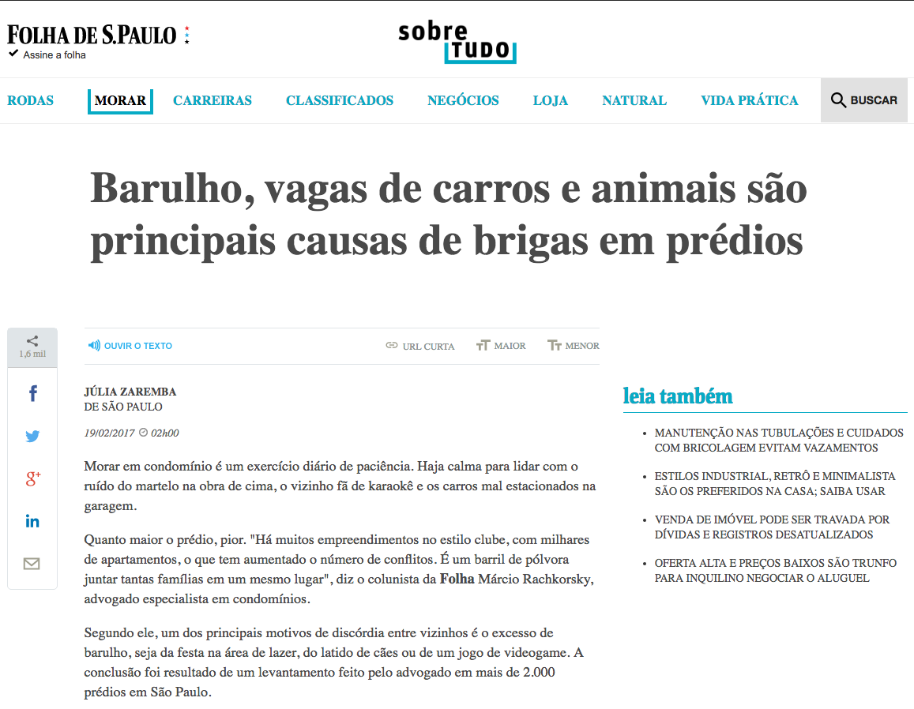

INSERIR LINk FOLHA – <http://www1.folha.uol.com.br/sobretudo/morar/2017/02/1859862-barulho-vagas-de-carros-e-animais-sao-principais-causas-de-brigas-em-predios.shtml>

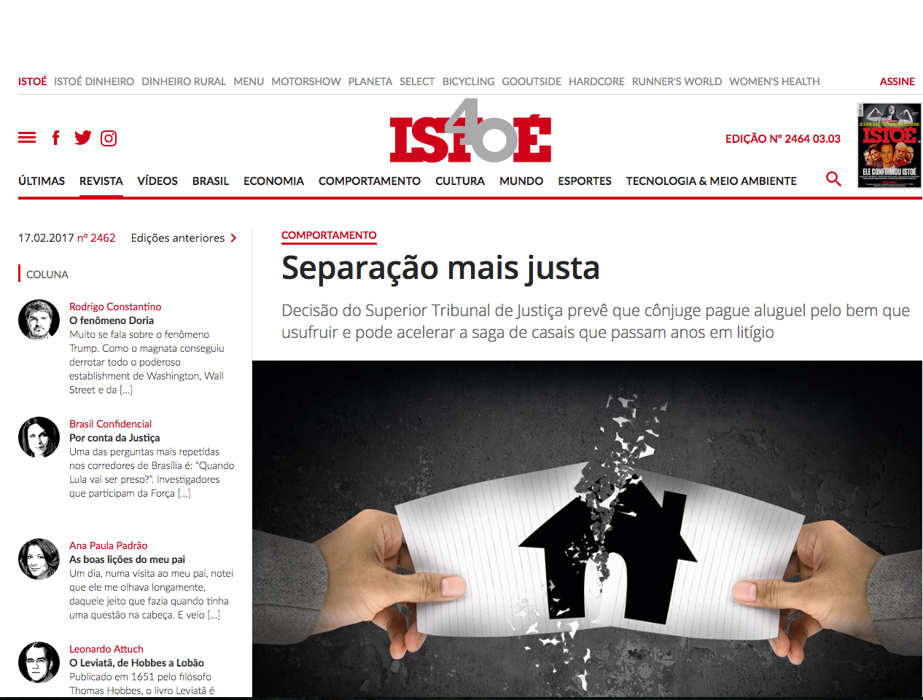

INSERIR LINk ISTO É - <http://istoe.com.br/separacao-mais-justa/>